WICSLIDE 160 - Hebe-Schiebesystem

WICONA

Eigenschaften

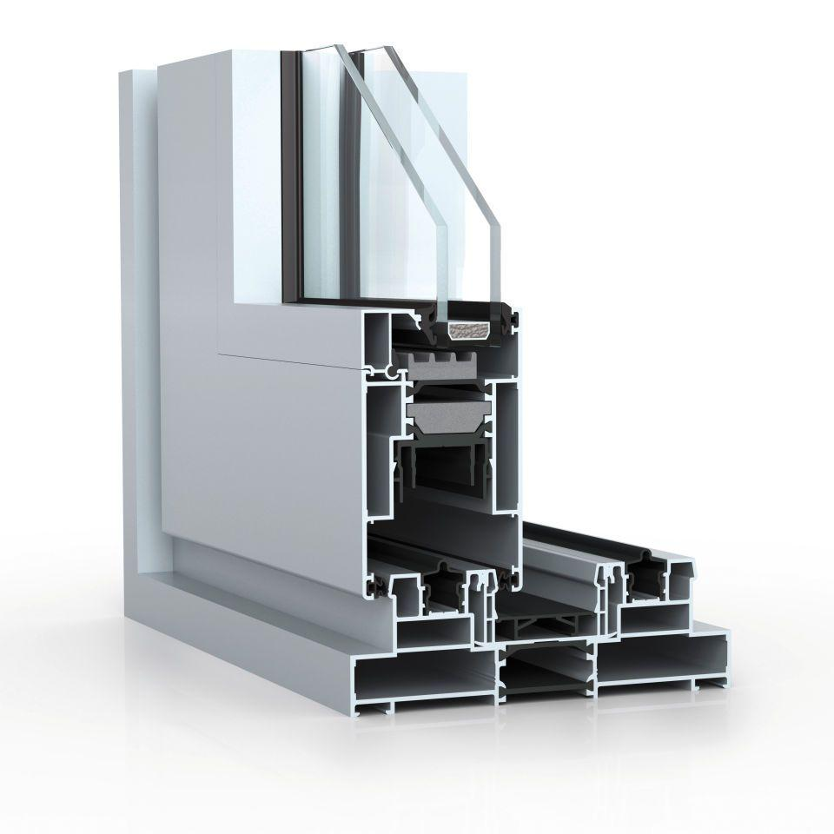

Barrierefreiheit

Türschwelle barrierefrei

Bauteil, Ausbau

Außentür

Öffnungsart

Hebe-Schiebeflügel

Werkstoff

Aluminium, Glas

bewertetes Schalldämm-Maß Rw, R (dB)

43,00

Höhe (mm)

0,00 - 3.400,00

Klasse Luftdurchlässigkeit

4 (größer 600 Pa)

Rahmendurchbiegung

C (kleiner gleich 1/300)

Schlagregendichtheitsklasse

E (größer 600 Pa)

Windlastklasse

3 (1200 Pa)

Anzahl Flügel

2,00 - 4,00

Breite Gesamtblendrahmen außen (m)

0,00 - 3,24

Dicke Verglasung (mm)

4,00 - 50,00

Uw-Wert (W/(m²K))

1,10

Beschlagsystem

Hebe-Schiebebeschlag, Laufwagen mit integrierter Bürste

Kompatibel mit

WICTEC 50 und WICTEC 60 Glasanbauten

Qualitätsmanagement

Zertifiziert nach DIN EN ISO 9001:2008

Klasse Widerstandsfähigkeit gegen Windlast

C3